Rozwiązywanie składanek i łamigłówek uczy logicznego myślenia, rozwija kreatywność oraz wyobraźnię. Warto więc poświęcić im trochę czasu, choćby kosztem serialu w telewizji. Dziś mamy do tego dobrą okazję. Na początek zagadki dla najmłodszych:
Kiedy jest początek lata,
z płatka na płatek lata.
Dzięki jej pracowitości
miodek w domu mam dla gości.
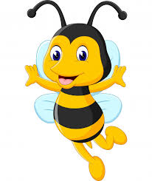
Latem mnie spotykaliście,
lubię jadać różne liście.
Kiedy boję się lub śpię,
do muszelki chowam się.
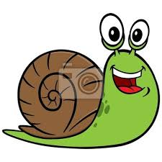
W nocy widzi i poluje,
często głośno pohukuje.
A gdy z rana słonko wstaje,
na spoczynek się udaje.
Choć nie widzi wcale,
radzi sobie doskonale.

Przed swym wrogiem w obawie,
ukrywa się pod kopcem w trawie.
Jestem mała i zielona,
w trawie całkiem zanurzona.
Moim hobby jest pływanie -
- stylem moim pływają panie.
Lubię także rechotanie -
- tego już nie lubią panie.
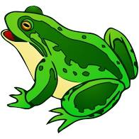
Patrz jak leci, to nie ptak,
bo to jest skrzydlaty ssak.
Żyje zwykle skryty w mroku,
bo brakuje mu uroku.
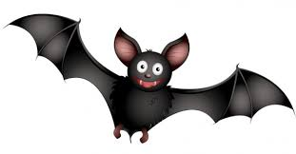

Czy na łące, czy to w lesie,
on na grzbiecie jabłko niesie,
i choć igły ostre ma,
już go każde dziecko zna.

Skrzydła piękne ma we wzory,
wszystkie na nich są kolory.
Kiedy nastają dni gorące,
dzieci biegają za nim po łące.
W norce mieszka i ucztuje,
sera sobie nie żałuje.
Mała, szara i drobniutka,
zawsze bardzo jest cichutka.
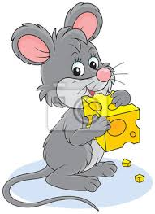
Ich kryjówką bywa kwiatek,
ile kropek - tyle latek.
Ich skrzydełka są w kropeczki,
to są właśnie...
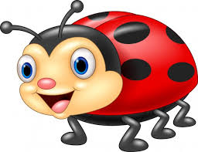
Tamy nad rzeką buduje
i w żeremiach zamieszkuje.
Brązowe futerko ma
i na przedzie zęby dwa.

Cały szary podskakuje,
za kapustą wypatruje.
Przed lisem ze strachu drży
i ucieka raz, dwa, trzy.
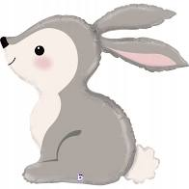
Zimą czeka go Afryka,
latem zaś go Polska wita,
duże gniazdo na kominie,
z tego właśnie ptak ten słynie.
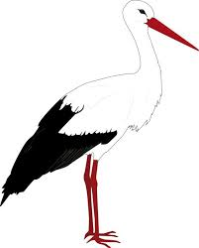
Gdy go długo nie ma - wszyscy narzekają,
a gdy przyjdzie, pod parasol przed nim się chowają.

Wisi w klasie na ścianie,
piszesz na niej zadanie.
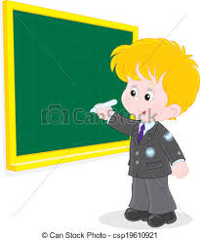
Z gór strumieniem spływa, przy morzu ogromna bywa.
Rozpościera się na niebie
i pięknymi kolorami mieni się dla Ciebie.
Oszklone ma ramki,
wiszą w nim firanki

Cienki, gruby, w linie, w kratki.
Można w nim pisać lub rysować kwiatki.
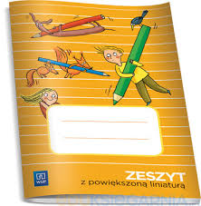
Jestem gorące i mieszkam na niebie.
Jestem jasne i latem często patrzę na Ciebie
Chodzi do przodu tyłem, nie przodem.
Lubi gdy w stawie ma czystą wodę.
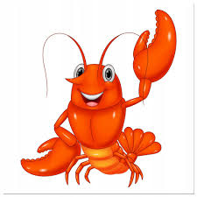
Jakie warzywo, nawet niewielkie,
wyciska z oczu słoną kropelkę?

Który piłkarz nosi największy rozmiar buta?
Ten z największą stopą

Trzech mężczyzn płynęło łodzią, która się przewróciła. Tylko dwóch z nich zmoczyło włosy, dlaczego?
Jeden z mężczyzn był łysy.

Mechanik, lekarz i nauczyciel szli ulicą w kapeluszach. Który miał największy kapelusz?
Ten z największą głową.

W jakim miesiącu gadatliwa dziewczyna mówi najmniej?
W lutym, bo to najkrótszy miesiąc.

Co trzeba zrobić, aby trzech chłopców znalazło się w jednym bucie?
Każdemu z nich zdjąć po jednym bucie.

Którą ręką miesza się kawę?
Kawę miesza się łyżeczką.

Dlaczego ściany nie toczą między sobą wojny?
Bo między nimi jest pokój.

Jakie zwierzę chłopcy czasem noszą na głowie? jeż

Trudniejsze zagadki matematyczne z odpowiedziami dla nieco starszych dzieci. Zagadka o lodach, drzewach w lesie, wyścigach samochodowych, ślimaku… W takim wydaniu matematyka może być świetną zabawą, sprawdźcie sami! Przeczytajcie tylko pytania ,zakryjcie odpowiedzi . Rozwiążcie sami i sprawdźcie wynik! Powodzenia
- W bloku mieszkalnym żyje 85 osób, o 9 mężczyzn więcej niż kobiet. Ilu mężczyzn i ile kobiet mieszka w budynku?

- W gospodarstwie żyje sporo zwierząt, które w sumie mają 24 głowy i 84 łapy. Zwierząt czworonożnych jest trzy razy tyle co zwierząt dwunożnych. Ile mieszka tutaj zwierzaków czworonożnych a ile dwunożnych?

3.Ślimak postanowił zdobyć szczyt kwiatka i wspinał się po jego łodydze. Szedł godzinę pod górę, ale potem zmęczony na godzinę zasnął. W ciągu godziny ślimak pokonuje 7 cm, ale w czasie snu zsuwa się o 2 cm. Wreszcie znalazł się na szczycie kwiatka, który miał wysokość 12 cm. Ile czasu trwało zdobywanie szczytu?

4.W wyścigu samochodowym bierze udział 10 aut. Zwycięzca miał nr 5. Dwie i pół minuty po nim metę przekroczyło auto nr 2. Następnie po minucie i 45 sekundach dotarło auto nr 1. Auta nr 3 i 10 dojechały do mety razem minutę i 10 sekund później. Po kolejnych 50 sekundach na mecie pojawiło się auto z numerem 7, półtorej minuty później auto nr 4. Następne na mecie było auto nr 6, które dojechało dwie minuty i 15 sekund później. Auto nr 9 było na mecie już 12 sekund później. Ostatnie dotarło auto nr 9, które pojawiło się na mecie minutę i 5 sekund po poprzedniku. Ile czasu upłynęło od przyjazdu pierwszego do przyjazdu ostatniego auta?

5.W pokoju spotkało się trzech chłopców. Najwyższemu z nich - Bartkowi brakowało do sufitu tylko 60 cm. Bartek był też 60 cm wyższy od Wiktora. Radek też był wysoki miał 170 cm - o 40 cm więcej niż Wiktor. Jaką wysokość miał pokój?

6.Pokój ma kształt prostokąta, którego długość wynosi 8,4 m, a szerokość jest o 0,9 m krótsza. Ile zapłacono za wykładzinę do tego pomieszczenia, jeżeli 1 m2 kosztował 29 zł?

7. Jak dodając cyfry 8 oraz liczby złożone z ósemek osiągnąć wynik 1000?

8. Czy uda Ci się ustalić liczbę drzew w lesie jeśli wiadomo, że jest ich 12 razy po tysiąc, 9 setek, 4 dziesiątki i 5 jednostek.

9.W ciągu 9 miesięcy 14 osób zakupiło 336 bułeczek. Jeśli częstotliwość będzie taka sama, to czy potrafisz policzyć ile bułek kupi 25 osób w ciągu 12 miesięcy?

10.Pięcioro dzieci: Kasia, Mela, Emilka, Jakub i Krzyś wybrało się na lody. Lody owocowe kosztują 3 zł, a czekoladowe 2 złote. Każde z dzieci kupiło jednego loda, a wydali razem 13 zł. Mela i Jakub nie wybrali tego samego smaku, co pozostali. Czy wiesz już jaki smak lodów wybrało każde dziecko?
Odpowiedzi:
Zad. 1.85 - 9 = 76 76 : 2 = 38 (to liczba kobiet) 38 + 9 = 47 (to liczba mężczyzn)
Zad.2. Jest 18 zwierząt czworonożnych i 6 zwierząt dwunożnych.
- 4 = 6 6 x 3 = 18
Zad.3. Całość (łącznie z drzemką) trwała 3 godziny.
Zad.4. 150 sekund + 105 sekund + 70 sekund + 50 sekund + 90 sekund + 135 sekund + 12 sekund + 65 sekund = 677 sekund czyli 11 minut i 17 sekund.
Zad.5 Pokój miał wysokość 250 cm (2,5 metra)
Zad.6. Zapłacono 1827 zł.
8,4 - 09 = 7,5
8,4 x 7,5 = 63
63 x 29 = 1827
Zad.7. 888 + 88 + 8 + 8 + 8 = 1000
Zad.8 12945 drzew
Zad.9. 800 bułek
Zad.10 2 x 2 = 4 (lody czekoladowe kupili Mela i Jakub)
3 x 3 = 9 (lody owocowe kupili Kasia, Emilka i Krzyś)
9 + 4 = 13 zł.

